**作 者 推 荐**

**R·M·格雷（R.M. Gray）**

**作者简介：**

**R·M·格雷（R.M. Gray）**是一名作家，同时也是个全职的芝士通心粉爱好者。她来自得克萨斯州一个古朴的小镇，那里因汽水、护墙板和猛犸象墓地而闻名。她如今住在一片矢车菊田野旁，与痴迷电影的丈夫和两条体型庞大的狗相伴。在那里，她热衷于创作关于海盗、魔法、谜团以及一切奇幻事物的故事。她是科幻与奇幻作家协会（Science Fiction & Fantasy Writers Association）会员，浪漫书展（Romantasy BookCon）赞助人，兼职社交媒体营销训练师。

她自诩为吹口哨高手，还是个执着的光剑收藏家。平日里，她喝着过量的伯爵茶，重温老动画片，琢磨着用新方法来“虐哭”读者。

网站 rmgraybooks.com

社交账号 @rmgrayauthor

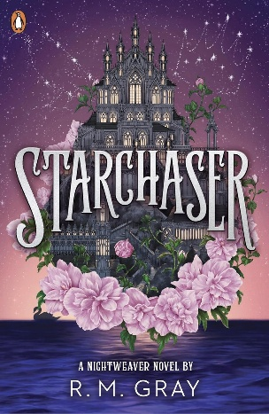**中文书名：****《追星者》**

**英文书名：STARCHASER**

**作 者：R.M. Gray**

**出 版 社：Penguin**

**代理公司：UTA/ANA/Jessica**

**页 数：448页**

**出版时间：2025年11月**

**代理地区：中国大陆、台湾**

**审读资料：电子稿**

**类 型：奇幻小说**

**版权已授：巴西、法国、德国、西班牙、土耳其**

**内容简介：**

《追星者》是《纽约时报》畅销书《织夜人》（NIGHTWEAVER）的续作，情节惊险、浪漫炽烈、动作密集，适合《无能为力》《无情猎手》的粉丝阅读。

17 岁的海盗艾斯特·奥伯龙迎来了惊人的新现实——她觉醒了一种魔力，却难以掌控。更糟的是，她与俘获她芳心的“织夜人” 威尔双双被下咒。不出数周，他们就会变成凶残的“下界生物”，沦为邪恶莫拉娜的奴仆。破解诅咒的唯一方法，是取得莫拉娜的血液。

为寻找解药，艾斯特与威尔、以及艾瑞国那位英俊得让人恼火的王子泰特斯联手。泰特斯暗中计划推翻王室的暴虐统治。三人的旅程通向“冷酷城堡”，那里危机四伏，人人表里不一。在致命的晚宴、奢华的舞会之间，在对威尔与泰特斯摇摆的情愫之中，艾斯特必须时刻握紧刀刃，在诅咒的时钟走完前，辨清谁才是真正可以信赖的人。

这部《织夜人》的续作极致浪漫又极度刺激，满是令人拍案的反转、心动瞬间，以及连海盗都想象不到的冒险。

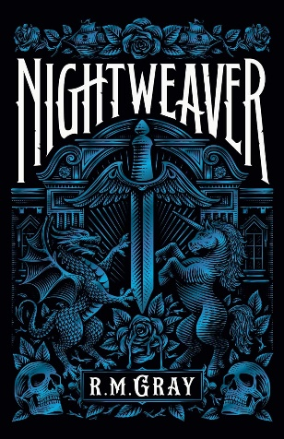**中文书名：《织夜人》**

**英文书名：NIGHTWEAVER**

**作 者：R.M. Gray**

**出 版 社：Merlin’s Pen Publishing**

**代理公司：UTA/ANA/Jessica**

**出版时间：2023年10月**

**代理地区：中国大陆、台湾**

**页 数：482页**

**审读资料：电子稿**

**类 型：奇幻小说**

**版权已授：巴西、法国、德国、西班牙、土耳其、乌克兰**

**内容简介：**

“他把嘴唇贴在我的指关节上，我没有把手抽走，平静的波浪涌过手心，温暖而愉悦。他抬起头看着我，绿色的眼睛里闪烁着金黄的火光。‘原谅我，我还没问你的名字’”。

织夜人占据大陆六百年，海洋成了人类唯一安全的避风港。十七岁的维奥莱特（Violet）和她的家人正是如此。织夜人是来自更高境界的神圣生物，受到诅咒，对各种元素拥有无法驯服的力量。织夜人本应放过海洋，直到现在，一切都不一样了。在西海一场史诗般的战役中，一名织夜人杀害了维奥莱特的哥哥。维奥莱特发现在她的领域里存在着比织夜人以及她最可怖的噩梦更可怕的怪物。它们吃人，偷走人的灵魂，最重要的是，它们在谋求极权。

一个名叫威尔（Will）的英俊织夜人向维奥莱特和她的家人提供着保护。威尔没有俘虏维奥莱特一家，而是让他们在自己富丽堂皇的庄园里工作。威尔是邪恶王子的得力助手，很是傲慢自大。维奥莱特勉强适应自己在布劳德格雷夫庄园（Bludgrave Manor）里做厨房女仆的新角色，同时又发现自己对威尔的憎恨逐渐转为吸引。维奥莱特慢慢发现了威尔的善良和仁慈，更妙的是，她发现威尔可能是为哥哥报仇和夺回家族自由的关键突破口！维奥莱特坚持追捕杀害哥哥的凶手，曾经只存在于传说中的黑暗秘密浮出水面，将揭开她所相信的世界的一切秘密……

**感谢您的阅读！**

**请将反馈信息发至：版权负责人**

**Email**：[**Rights@nurnberg.com.cn**](mailto:Rights@nurnberg.com.cn)

安德鲁·纳伯格联合国际有限公司北京代表处

北京市海淀区中关村大街甲59号中国人民大学文化大厦1705室, 邮编：100872

电话：010-82504106, 传真：010-82504200

公司网址：[http://www.nurnberg.com.cn](http://www.nurnberg.com.cn/)

书目下载：<http://www.nurnberg.com.cn/booklist_zh/list.aspx>

书讯浏览：<http://www.nurnberg.com.cn/book/book.aspx>

视频推荐：<http://www.nurnberg.com.cn/video/video.aspx>

豆瓣小站：<http://site.douban.com/110577/>

新浪微博：[安德鲁纳伯格公司的微博_微博 (weibo.com)](https://weibo.com/1877653117/profile?topnav=1&wvr=6)

微信订阅号：ANABJ2002

